

**绿色建筑室内**

**热舒适评价分析报告**

社区服务中心



计算软件： 建筑室内热舒适性设计评价软件PKPM-TCD

开发单位： 中国建筑科学研究院有限公司

北京构力科技有限公司

应用版本： 20240830

计算时间： 2024.12.23 03:04

# **绿色建筑室内热舒适评价分析报告**

**项目名称：**社区服务中心

**项目地址：**天津

**建设单位：**

**设计单位：**

**施工单位：**

**规范标准参考依据：**

1、《绿色建筑评价标准》GB/T 50378-2019（2024年修订版）

2、《民用建筑室内热湿环境评价标准》GB/T 50785-2012

3、《民用建筑热工设计规范》GB 50176-2016

4、《绿色建筑评价技术细则2019》

5、《民用建筑绿色性能计算标准》JGJ/T 449-2018

# **一、建筑概况**

## **1.1 基本信息**

城市：天津(北纬=117.00°，东经=39.00°)

建筑类型：公建

建筑朝向：南

建筑层数：2 层

建筑物高度：9.00

## **1.2 层高汇总表**

表1 层高汇总表

|  |  |  |
| --- | --- | --- |
| **标准层** | **实际楼层** | **层高(m)** |
| 标准层1 | 1层 | 4.50 |
| 标准层2 | 2层 | 4.50 |

## **1.3 建筑轴测图**

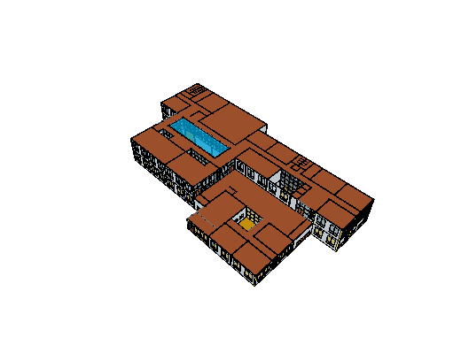

图1 建筑模型图

# **二、指标要求**

针对室内热舒适评价标准依据主要为《绿色建筑评价标准》GB/T 50378-2019（2024年修订版）、《民用建筑室内热湿环境评价标准》GB/T 50785-2012、《实用供热空调设计手册》。

## **2.1 条文要求**

《绿色建筑评价标准》GB/T 50378-2019（2024年修订版）中对建筑室内热舒适的具体要求为：

5.2.9【评分项】具有良好的室内热湿环境，评价总分值为8 分，并按下列规则分别评分：

1 建筑主要功能房间自然通风或复合通风工况下室内热环境参数在适应性热舒适区域的时间比例，达到30%，得2分；每再增加10%，再得1分，最高得8分；

2 建筑主要功能房间供暖、空调工况下室内热环境参数达到现行国家标准《民用建筑室内热湿环境评价标准》GB/T 50785规定的室内人工冷热源热湿环境整体评价II级的面积比例，达到60%, 得5分；每再增加10%, 再得1分，最高得8分。

3 当建筑主要功能房间部分时段采用自然通风或复合通风，部分时段采用供暖、空调时，按照第1款、第2款分别评分后再按各工况运行时间加权平均计算作为本条得分。

## **2.2 评价指标**

对于第1款，以建筑室内主要功能房间或区域为对象，以自然通风、复合通风运行时段为评价时间范围，按主要功能房间或区域满足舒适性热舒适区间的时间百分比进行评分。

对于第2款，以建筑物内主要功能房间或区域为对象，以达标面积比例为评价依据。人工冷热源热湿环境整体评价指标包括预计平均热感觉指标（PMV）和预计不满意者的百分数（PPD）。按国家标准《民用建筑室内热湿环境评价标准》GB/T 50785-2012的规定，到整体评价指标达到II级认为达标。

对于第3款，考虑大部分建筑运行模式为过渡采用自然通风或复合通风，冬、夏季采用供暖空调系统，对于此类情况，需依据运行模式所占时间比例进行加权平均计算得得分判定方法。

# **三、模拟概述**

现代社会中，人的一生有超过80%的时间在室内度过。随着社会生产力的发展和人民生活水平的提高，人们对室内热环境的要求也越来越高。欧美各国在20世纪60年代开始陆续颁布相关的热舒适标准用以指导建筑设计和评价热舒适状况的标准，比如美国的ASHRAE55标准和欧洲的ISO7730标准，我国则在2012年由重庆大学和中国建筑科学研究院有限公司主编了《民用建筑室内热湿环境评价标准》GB/T 50785-2012，用于引导建筑室内热环境营造与评价。

## **3.1 原理概要**

### **3.1.1 自然通风或复合通风工况热舒适评价**

当采用自然通风或复合通风，需要模拟计算得到自然通风工况下，全年逐时室内温度，在根据适应性热舒适温度区间范围，进行逐时的判断，统计全年的达标时间百分比。

根据《绿色建筑评价标准》GB/T 50378-2019（2024年修订版）及条文细则得规定，适应性热舒适温度区间可根据室外月平均温度进行计算，当室内风速Va≤0.3m/s时，下图为室内舒适温度范围。

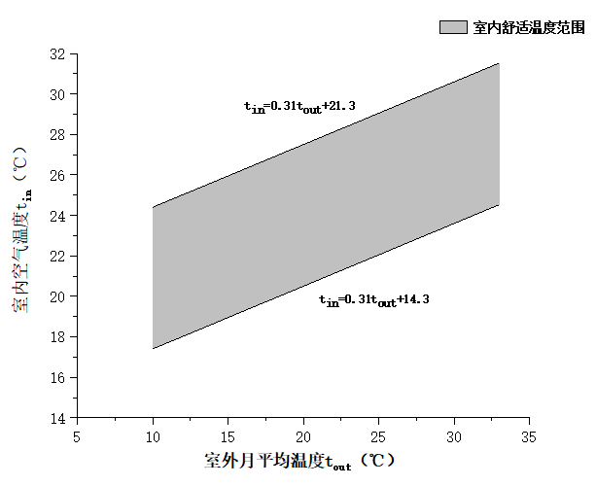

图2 自然通风或复合通风建筑室内舒适温度范围

当室内温度高于25℃时，允许采用提高气流速度得方式来补偿室内温度得上升，即室内舒适温度上限可进一步提高，提高幅度如下表所示。若项目设有风扇等个性化送风装置，室内气流平均速度采用个性化送风装置设计风速进行计算；若没有个性化送风装置，室内气流平均速度采用0.3m/s以下进行分析计算。

表2 室内平均气流速度对应的室内舒适温度上限值提高幅度

|  |  |  |  |
| --- | --- | --- | --- |
| **室内气流平均速度（m/s）** | **0.3<Va≤0.6** | **0.6<Va≤0.9** | **0.9<Va≤1.2** |
| **舒适温度上限提高幅度（℃）** | 1.2 | 1.8 | 2.2 |

### **3.1.2 供暖、空调工况热舒适评价**

在供暖、空调工况下，需计算预计平均热感觉指标（PMV）、预计不满意者的百分数（PPD），判断达到II级的面积比例。下表为人工冷热源热湿环境的整体评价指标。

表3 热湿环境整体评价指标

|  |  |  |
| --- | --- | --- |
| **等级** | **整体评价指标** | |
| I级 | PPD≤10% | -0.5≤PMV≤+0.5 |
| II级 | 10%＜PPD≤25% | -1≤PMV＜-0.5或+0.5＜PMV≤+1 |
| III级 | PPD＞25% | PMV＜-1或PMV＞+1 |

预计平均热感觉指标（PMV）指的是根据人体热平衡的基本方程以及心理生理学主观热感觉的等级为出发点，考虑了人体热舒适感的诸多有关因素的全面评价指标，是人群对于热感觉等级投票的评价指数；预计不满意者的百分数（PPD）指的是处于热湿环境中的人群对于热湿环境不满意的预计投票平均值。

人体热舒适受环境的温度、湿度、辐射温度、空气流速、室内人员的衣服热阻和新陈代谢率等诸多因素的影响。根据《民用建筑室内热湿环境评价标准》GB/T 50785-2012附录E的程序，我们通过输入相关参数，可以计算出预计平均热感觉指标（PMV）及预计不满意者的百分数（PPD），应对冬季及夏季工况分别评价。输入参数如下：

1、代谢率（met），人体通过代谢将化学能转化为热能和机械能的速率，通常用人体单位面积的代谢率表示；

2、服装热阻（clo），表征服装阻抗传热能力的物理量；

3、空气流速（m/s），风速在一定程度上可以补偿环境温度的升高，但在较低的温度下会产生冷吹风感；

4、空气温度（℃），根据《民用建筑绿色性能计算标准》JGJ/T 449-2018的要求，不同房间类型设置不同的空气温度；

5、平均辐射温度（℃），环境四周表面对人体辐射作用的平均温度。

6、相对湿度（%），空气中水汽压与相同温度下饱和水汽压的百分比。

PMV方程如下所示：



PPD方程如下所示：



## **3.2 分析软件**

本报告主要采用建筑室内热舒适性设计评价软件PKPM-TCD进行建模和室内热舒适性模拟分析，分析判断室内主要功能空间的热湿环境是否达到《绿色建筑评价标准》GB/T 50378-2019（2024年修订版）的要求。

建筑室内热舒适性设计评价软件PKPM-TCD由北京构力科技有限公司（PKPM）自主研发，软件的操作环境为Windows XP~Win10系统，并可在AutoCAD平台及PKPM-BIM平台上运行。该软件配套《绿色建筑评价标准》GB/T 50378-2019（2024年修订版）及各地地标，自动生成可溯源的建筑室内热舒适性评价报告书，帮助用户快速完成我国建筑领域的室内热舒适性设计评价工作。

本软件针对建筑内主要功能房间，综合考虑房间冷热源类型、室外气象参数、室内平均风速、室内空气温度、相对湿度、室内人员代谢率、服装热阻等因素，在自然通风或复合通风工况下，进行全年动态模拟计算；供暖、空调工况下，进行冬季及夏季工况的整体热湿环境进行评价。

## **3.3 参数设置**

表4 自然通风或复合通风房间参数设置

|  |  |  |
| --- | --- | --- |
| **建筑类型** | **房间类型** | **自然通风工况室内平均风速范围（m/s）** |
| 公共建筑 | 办公室 | Va≤0.30 |
| 阅览室 | Va≤0.30 |
| 休闲空间 | Va≤0.30 |
| 治疗室 | Va≤0.30 |
| 药房 | Va≤0.30 |
| 餐厅 | Va≤0.30 |
| 辅助房间 | Va≤0.30 |
| 视屏工作室 | Va≤0.30 |
| 健身活动室 | Va≤0.30 |
| 餐厅 | Va≤0.30 |
| 诊室 | Va≤0.30 |
| 商 店 | Va≤0.30 |
| 厨房 | Va≤0.30 |

注：当室内温度大于25℃时，允许使用个性化送风装置，否则按照0.3m/s以下进行计算。

表5 供暖、空调房间参数设置

|  |  |  |  |  |  |  |  |
| --- | --- | --- | --- | --- | --- | --- | --- |
| **建筑类型** | **房间类型** | **工况** | **空气温度（℃）** | **相对湿度（%）** | **设计风速（m/s）** | **新陈代谢率（met）** | **服装热阻（clo）** |
| 公共建筑 | 办公室 | 夏季 | 26.00 | 55.00 | 0.30 | 1.20 | 0.50 |
| 冬季 | 20.00 | 50.00 | 0.30 | 1.20 | 1.30 |
| 阅览室 | 夏季 | 26.00 | 55.00 | 0.30 | 1.20 | 0.50 |
| 冬季 | 20.00 | 50.00 | 0.30 | 1.20 | 1.30 |
| 休闲空间 | 夏季 | 26.00 | 55.00 | 0.30 | 1.60 | 0.50 |
| 冬季 | 18.00 | 50.00 | 0.30 | 1.60 | 1.30 |
| 治疗室 | 夏季 | 26.00 | 55.00 | 0.30 | 1.20 | 0.50 |
| 冬季 | 22.00 | 50.00 | 0.30 | 1.20 | 1.30 |
| 药房 | 夏季 | 26.00 | 55.00 | 0.30 | 1.20 | 0.50 |
| 冬季 | 20.00 | 50.00 | 0.30 | 1.20 | 1.30 |
| 餐厅 | 夏季 | 26.00 | 55.00 | 0.30 | 1.60 | 0.50 |
| 冬季 | 18.00 | 50.00 | 0.30 | 1.60 | 1.30 |
| 辅助房间 | 夏季 | 26.00 | 55.00 | 0.30 | 1.20 | 0.50 |
| 冬季 | 18.00 | 50.00 | 0.30 | 1.20 | 1.30 |
| 视屏工作室 | 夏季 | 26.00 | 55.00 | 0.30 | 1.20 | 0.50 |
| 冬季 | 18.00 | 50.00 | 0.30 | 1.20 | 1.30 |
| 健身活动室 | 夏季 | 24.00 | 55.00 | 0.30 | 1.20 | 0.50 |
| 冬季 | 19.00 | 50.00 | 0.30 | 1.20 | 1.30 |
| 餐厅 | 夏季 | 26.00 | 55.00 | 0.30 | 1.20 | 0.50 |
| 冬季 | 18.00 | 50.00 | 0.30 | 1.20 | 1.30 |
| 诊室 | 夏季 | 26.00 | 55.00 | 0.30 | 1.20 | 0.50 |
| 冬季 | 22.00 | 50.00 | 0.30 | 1.20 | 1.30 |
| 商 店 | 夏季 | 25.00 | 55.00 | 0.30 | 1.20 | 0.50 |
| 冬季 | 20.00 | 50.00 | 0.30 | 1.20 | 1.30 |
| 厨房 | 夏季 | 26.00 | 55.00 | 0.30 | 1.20 | 0.50 |
| 冬季 | 18.00 | 50.00 | 0.30 | 1.20 | 1.30 |

根据《绿色建筑评价标准》GB/T 50378-2019（2024年修订版）及条文细则得规定，空气温度、相对湿度、设计风速应按设计值取值，平均辐射温度可近似等同于室内干球温度。新陈代谢率及服装热阻按《民用建筑室内热湿环境评价标准》GB/T 50785-2012附录B和附录C查询。

# **四、模拟分析**

## **4.1 模拟条件**

项目所在地：天津

计算工况：自然通风或复合通风工况（室外月平均温度10℃~33.5℃）、供暖、空调工况

模拟范围：室内主要功能房间

## **4.2 模拟结果**

### **4.2.1 自然通风或复合通风工况热舒适度评价**

**公共建筑**

表6 主要功能房间自然通风热舒适达标小时数汇总

|  |  |  |  |  |  |  |  |  |
| --- | --- | --- | --- | --- | --- | --- | --- | --- |
| **楼层** | **房间名称** | **房间类型** | **房间面积(㎡)** | **热舒适达标小时数（h）** | **总运行时长（h）** | **达标时间比例（%）** | **限值（%）** | **得分判定** |
| 1层 | RM01009 | 办公室 | 47.30 | 1558 | 2280 | 68.33 | ≥30% | 达标 |
| 1层 | RM01011 | 办公室 | 66.91 | 1558 | 2280 | 68.33 | ≥30% | 达标 |
| 1层 | RM01029 | 办公室 | 48.60 | 1558 | 2280 | 68.33 | ≥30% | 达标 |
| 1层 | RM01016 | 休闲空间 | 25.92 | 1558 | 2280 | 68.33 | ≥30% | 达标 |
| 1层 | RM01017 | 治疗室 | 88.29 | 1558 | 2280 | 68.33 | ≥30% | 达标 |
| 1层 | RM01036 | 药房 | 48.60 | 1558 | 2280 | 68.33 | ≥30% | 达标 |
| 1层 | RM01013 | 餐厅 | 140.66 | 1558 | 2280 | 68.33 | ≥30% | 达标 |
| 1层 | RM01012 | 视屏工作室 | 262.42 | 无此工况 | 无此工况 | 无此工况 | 无需判断 | 无需判断 |
| 1层 | RM01018 | 餐厅 | 114.21 | 无此工况 | 无此工况 | 无此工况 | 无需判断 | 无需判断 |
| 1层 | RM01035 | 诊室 | 48.60 | 无此工况 | 无此工况 | 无此工况 | 无需判断 | 无需判断 |
| 1层 | RM01039 | 商 店 | 774.83 | 无此工况 | 无此工况 | 无此工况 | 无需判断 | 无需判断 |
| 1层 | RM01042 | 商 店 | 97.20 | 无此工况 | 无此工况 | 无此工况 | 无需判断 | 无需判断 |
| 1层 | RM01043 | 厨房 | 95.74 | 无此工况 | 无此工况 | 无此工况 | 无需判断 | 无需判断 |
| 2层 | RM02009 | 办公室 | 47.30 | 1558 | 2280 | 68.33 | ≥30% | 达标 |
| 2层 | RM02011 | 办公室 | 66.91 | 1558 | 2280 | 68.33 | ≥30% | 达标 |
| 2层 | RM02012 | 阅览室 | 126.39 | 1558 | 2280 | 68.33 | ≥30% | 达标 |
| 2层 | RM02018 | 休闲空间 | 48.60 | 1558 | 2280 | 68.33 | ≥30% | 达标 |
| 2层 | RM02016 | 休闲空间 | 48.60 | 1558 | 2280 | 68.33 | ≥30% | 达标 |
| 2层 | RM02017 | 休闲空间 | 73.80 | 1558 | 2280 | 68.33 | ≥30% | 达标 |
| 2层 | RM02034 | 休闲空间 | 48.60 | 1558 | 2280 | 68.33 | ≥30% | 达标 |
| 2层 | RM02036 | 休闲空间 | 48.60 | 1558 | 2280 | 68.33 | ≥30% | 达标 |
| 2层 | RM02035 | 辅助房间 | 378.81 | 无此工况 | 无此工况 | 无此工况 | 无需判断 | 无需判断 |
| 2层 | RM02014 | 健身活动室 | 228.42 | 无此工况 | 无此工况 | 无此工况 | 无需判断 | 无需判断 |
| 2层 | RM02015 | 餐厅 | 101.79 | 无此工况 | 无此工况 | 无此工况 | 无需判断 | 无需判断 |
| 汇总 | -- | -- | 3077.11 | 1558 | 2280 | 68.33 | ≥30% | 5分 |

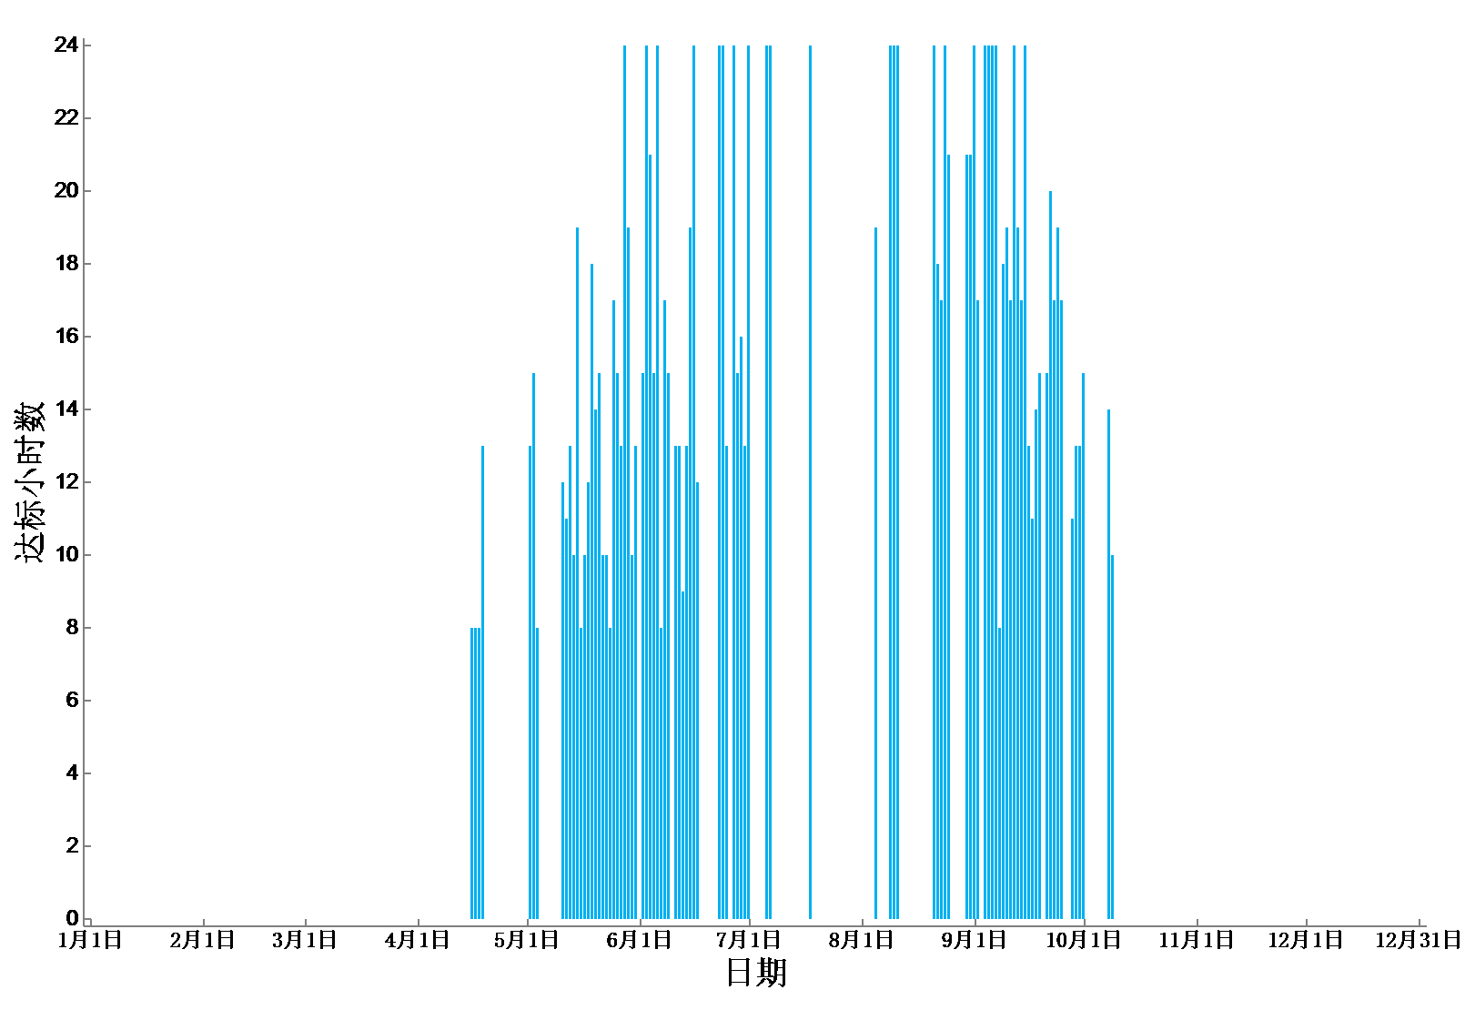

图3 “办公室”全年逐日达标小时数



图4 “阅览室”全年逐日达标小时数



图5 “休闲空间”全年逐日达标小时数



图6 “治疗室”全年逐日达标小时数



图7 “药房”全年逐日达标小时数

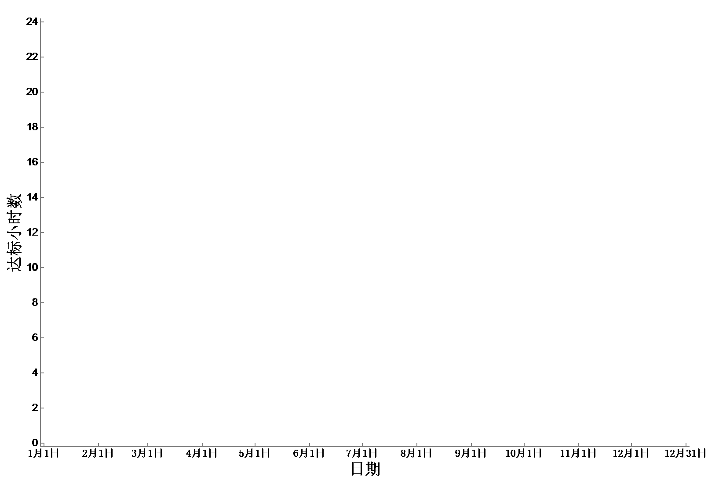

图8 “餐厅”全年逐日达标小时数

### **4.2.2 供暖、空调工况热舒适度评价**

**公共建筑**

表7 主要功能空间供暖、空调工况热湿环境整体评价指标汇总表

|  |  |  |  |  |  |  |  |  |  |
| --- | --- | --- | --- | --- | --- | --- | --- | --- | --- |
| **房间类型** | **房间面积（㎡）** | **工况** | **评价指标** | **计算值** | **整体评价等级** | **总运行时长** | **达标面积比例（％）** | **限值（％）** | **得分判定** |
| 办公室 | 277.03 | 夏季工况 | PMV | 0.04% | Ⅰ级 | 6480 | 100.00 | ≥60 | 达标 |
| PPD | 5.03% |
| 冬季工况 | PMV | -0.18% | Ⅰ级 | 6480 |
| PPD | 5.67% |
| 阅览室 | 126.39 | 夏季工况 | PMV | 0.04% | Ⅰ级 | 6480 | 100.00 | ≥60 | 达标 |
| PPD | 5.03% |
| 冬季工况 | PMV | -0.18% | Ⅰ级 | 6480 |
| PPD | 5.67% |
| 休闲空间 | 294.12 | 夏季工况 | PMV | 0.66% | Ⅱ级 | 6480 | 100.00 | ≥60 | 达标 |
| PPD | 14.03% |
| 冬季工况 | PMV | 0.10% | Ⅰ级 | 6480 |
| PPD | 5.22% |
| 治疗室 | 88.29 | 夏季工况 | PMV | 0.04% | Ⅰ级 | 6480 | 100.00 | ≥60 | 达标 |
| PPD | 5.03% |
| 冬季工况 | PMV | 0.24% | Ⅰ级 | 6480 |
| PPD | 6.16% |
| 药房 | 48.60 | 夏季工况 | PMV | 0.04% | Ⅰ级 | 6480 | 100.00 | ≥60 | 达标 |
| PPD | 5.03% |
| 冬季工况 | PMV | -0.18% | Ⅰ级 | 6480 |
| PPD | 5.67% |
| 餐厅 | 140.66 | 夏季工况 | PMV | 0.66% | Ⅱ级 | 6480 | 100.00 | ≥60 | 达标 |
| PPD | 14.03% |
| 冬季工况 | PMV | 0.10% | Ⅰ级 | 6480 |
| PPD | 5.22% |
| 辅助房间 | 378.81 | 夏季工况 | PMV | 0.04% | Ⅰ级 | 6480 | 100.00 | ≥60 | 达标 |
| PPD | 5.03% |
| 冬季工况 | PMV | -0.59% | Ⅱ级 | 6480 |
| PPD | 12.28% |
| 视屏工作室 | 262.42 | 夏季工况 | PMV | 0.04% | Ⅰ级 | 6480 | 100.00 | ≥60 | 达标 |
| PPD | 5.03% |
| 冬季工况 | PMV | -0.59% | Ⅱ级 | 6480 |
| PPD | 12.28% |
| 健身活动室 | 228.42 | 夏季工况 | PMV | -0.66% | Ⅱ级 | 6480 | 100.00 | ≥60 | 达标 |
| PPD | 14.19% |
| 冬季工况 | PMV | -0.39% | Ⅰ级 | 6480 |
| PPD | 8.09% |
| 餐厅 | 216.00 | 夏季工况 | PMV | 0.04% | Ⅰ级 | 6480 | 100.00 | ≥60 | 达标 |
| PPD | 5.03% |
| 冬季工况 | PMV | -0.59% | Ⅱ级 | 6480 |
| PPD | 12.28% |
| 诊室 | 48.60 | 夏季工况 | PMV | 0.04% | Ⅰ级 | 6480 | 100.00 | ≥60 | 达标 |
| PPD | 5.03% |
| 冬季工况 | PMV | 0.24% | Ⅰ级 | 6480 |
| PPD | 6.16% |
| 商 店 | 872.03 | 夏季工况 | PMV | -0.31% | Ⅰ级 | 6480 | 100.00 | ≥60 | 达标 |
| PPD | 7.02% |
| 冬季工况 | PMV | -0.18% | Ⅰ级 | 6480 |
| PPD | 5.67% |
| 厨房 | 95.74 | 夏季工况 | PMV | 0.04% | Ⅰ级 | 6480 | 100.00 | ≥60 | 达标 |
| PPD | 5.03% |
| 冬季工况 | PMV | -0.59% | Ⅱ级 | 6480 |
| PPD | 12.28% |
| 汇总 | 3077.11 | -- | -- | -- | -- | 6480 | 100.00 | ≥60 | 8分 |

注：以《民用建筑室内热湿环境评价标准》GB/T 50785-2012中达到II级的要求作为是否达标的依据，即PPD≤25%，-1≤PMV≤+1。

# **五、结论**

通过对本项目进行全年热舒适性分析，针对《绿色建筑评价标准》GB/T 50378-2019（2024年修订版）的得分情况如下：

**公共建筑：**

1 所有参与计算的公共建筑主要功能房间在自然通风或复合通风工况下，运行时长为2280小时，室内热环境参数在适应性热舒适区域的时间比例为68.33%，得5分。

2 所有参与计算的公共建筑主要功能房间在供暖、空调工况下，运行时长为6480小时，室内热环境参数达到现行国标《民用建筑室内热湿环境评价标准》GB/T 50785规定的室内人工冷热源热湿环境整体评价Ⅱ级的面积比例为100.00%，得8分。

按各工况运行时间加权平均计算后，本项目公共建筑针对《绿色建筑评价标准》GB/T 50378-2019（2024年修订版）第5.2.9条的要求得7分。